В последние годы одной из наиболее серьёзных проблем становится проблема нарастающей наркотизации населения нашей страны.

Распространение наркомании в России происходит угрожающими темпами. Наркотик бьёт без промаха.



Что наркотик может сделать с тобой?

- Он может уничтожить твою душу.
Он может разрушить твое тело…
Он может лишить тебя свободы.
- Твое будущее – ограниченность.
Перспектива – распад.
Направление движения – только вниз…
Настоящие чувства – не для тебя.

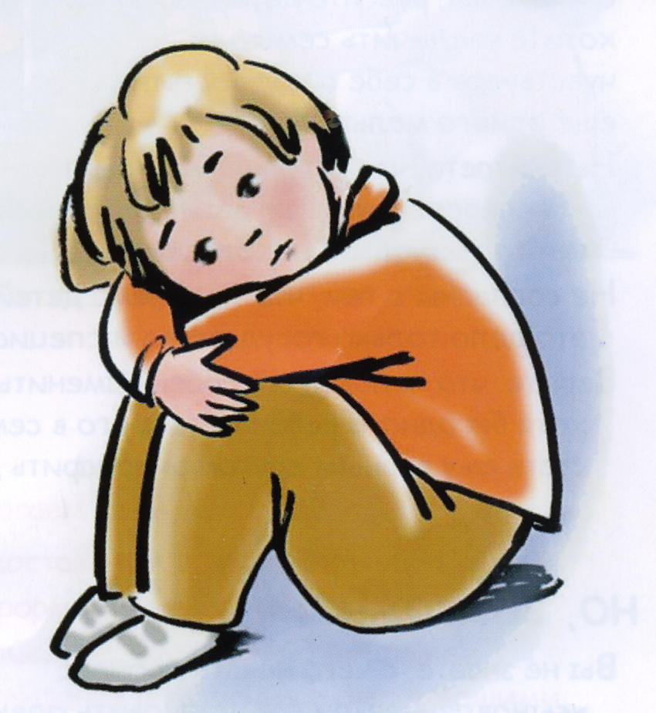
- Ты рискуешь навсегда остаться без семьи. Вряд ли кто – то, кроме наркомана, выберет тебя, ведь никому не нужен молодой старик.
Здоровые дети – это тебе не грозит.

- Наркотики убивают доброе и справедливое в человеке, разрушают семьи, отравляют будущих детей. Вот почему наркотикам надо сказать «Нет!»

- Вы скажете:
«хватит пугать!»

- Мы не собираемся никого пугать, а чисто для информации вчитайтесь в следующие факты:

1. Средняя продолжительность жизни наркомана – 21 год.

2. 50% наркоманов погибают спустя полгода после регулярного приема зелья.

3. 13% как пещерные люди, доживают до 30 лет, и лишь 1% - до 40 лет.

4. Каждый наркоман за год втягивает в эту пропасть в среднем 15 человек.

5. Дети, рождённые от наркоманов, умирают очень быстро, доживая максимум до 4-х месяцев.

Жесткая и страшная статистика.
Но это правда о наркомании – опаснейшем заболевании, при котором грубо поражаются внутренние органы, возникают неврологические и психические расстройства.
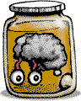

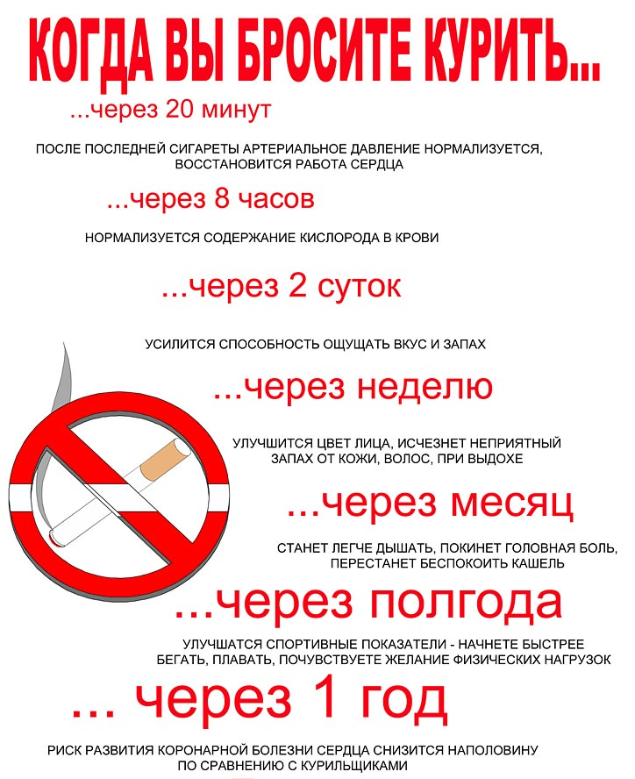

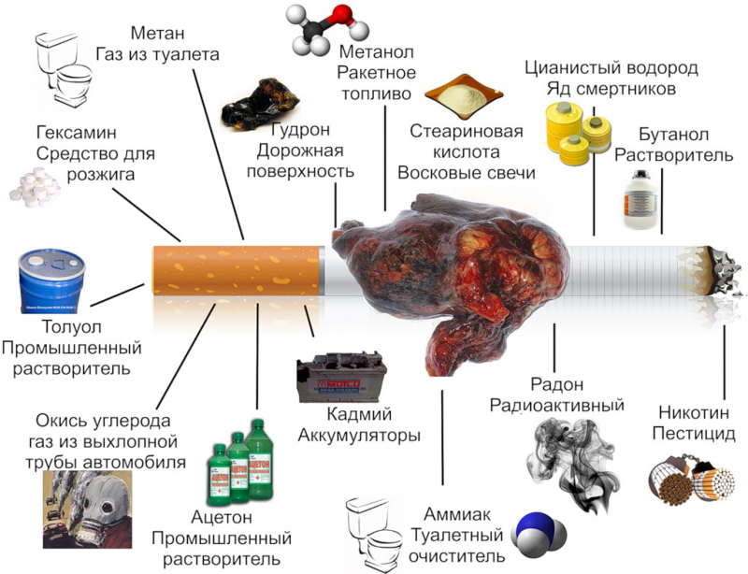
ВЫ ХОТИТЕ ЭТО ВЫКУРИТЬ?

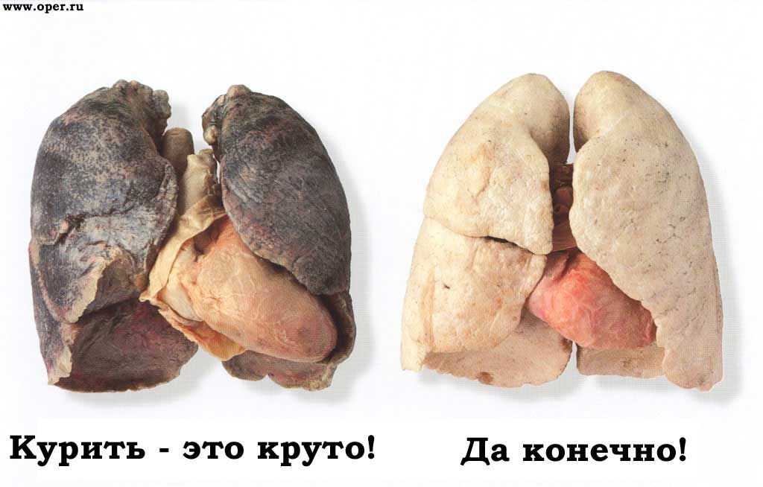

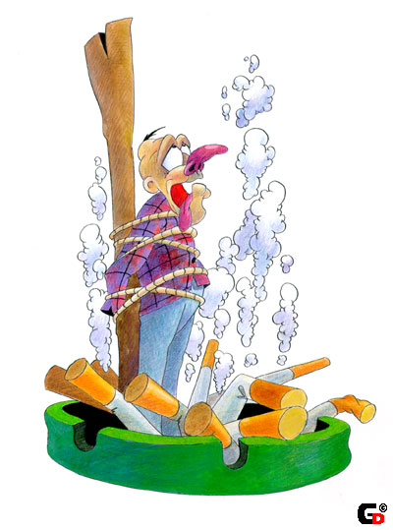

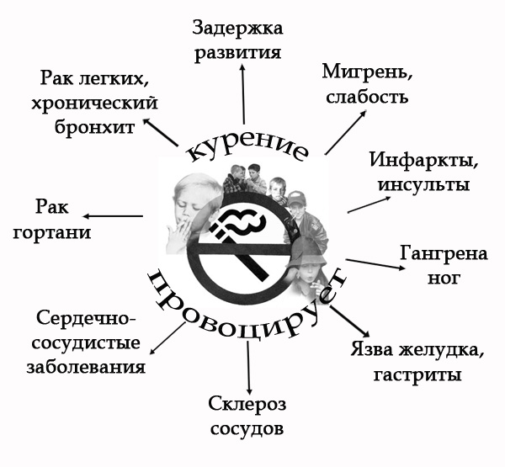
СДЕЛАЙ ПРАВИЛЬНЫЙ ВЫБОР!

